СТРУКТУРНОЕ ОПИСАНИЕ
“ Taqsim.uz - мобильного приложение формирующее раздельные чеки для клиентов кафе и ресторанов”
Мобильное приложение, формирующее раздельные чеки, представляет собой удобный инструмент для управления финансовыми расходами в различных ситуациях. Оно может значительно упростить процесс распределения затрат между несколькими людьми, что особенно полезно в следующих случаях:
- Рестораны: Представьте, что вы пришли в ресторан с друзьями. Вместо того чтобы вручную рассчитывать, кто сколько должен заплатить, приложение позволяет вам просто сканировать чек и автоматически распределить суммы между всеми участниками.
- Вечеринки и мероприятия: На вечеринках или других мероприятиях, где группа людей покупает продукты или арендует место, приложение помогает разделить общий счет, учитывая вклад каждого участника. Это избавляет от необходимости вести сложные подсчеты вручную и минимизирует риск ошибок.
- Путешествия: Во время путешествий группы людей часто сталкиваются с ситуациями, когда общие расходы нужно разделить. Будь то оплата за жилье, транспорт, еду или экскурсии, приложение позволяет легко и быстро распределить расходы между всеми участниками поездки.
- Совместные покупки: Приложение также полезно для совместных покупок, например, при приобретении подарков или оплаты общих услуг. Оно помогает равномерно распределить стоимость покупок между всеми участниками.
Мобильное приложение Taqsim.uz предназначено для создания чеков счетов клиентов кафе и ресторанов. Наше приложение содержит несколько элементов:
▪ Заказ столика в кафе;
▪ Загрузка меню по QR-коду;
▪ Создание распределенных чеков;
▪ Самостоятельное создание меню;
Мобильное приложение просто и удобно в использовании.
Чтобы использовать наше программное обеспечение, вам необходимо загрузить его на свое мобильное устройство с помощью QR-кода. Главное окно и логотип программы представлены на рисунке 1.

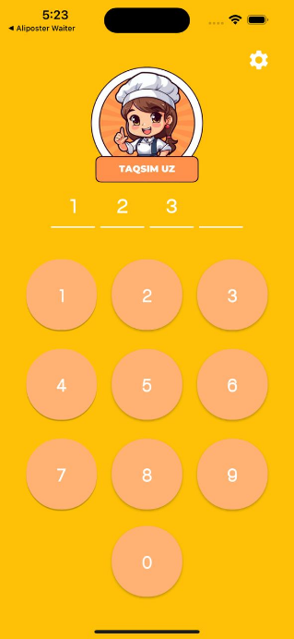

Рисунок 1. главное окно и логотип группы
Чтобы скачать меню, сначала необходимо отсканировать QR-код с помощью мобильного устройства (рис. 2).
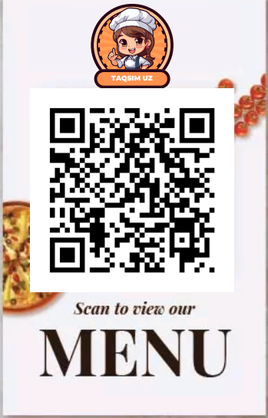
Рисунок 2. QR-код загрузки меню ресторана
Каждый покупатель может выбрать еду и напитки, которые он хочет употреблять (рис. 3).
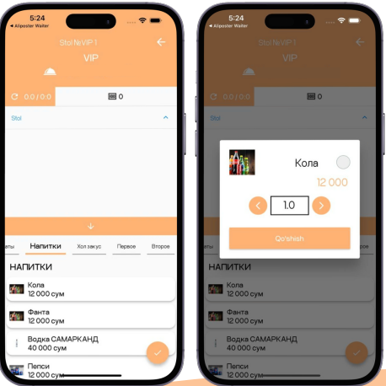
Рисунок 3.
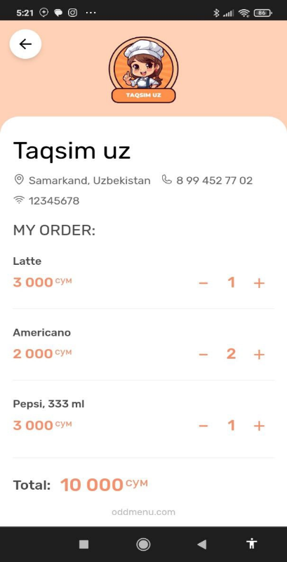
Клиент видит цену выбранного меню и может менять меню в зависимости от финансовых возможностей. Этот процесс показан на рисунке 4.

Рисунок 4. Создание меню
Клиенты могут забронировать столик заранее, чтобы сэкономить время. Сюда входит количество людей, которые пойдут (рис. 5).
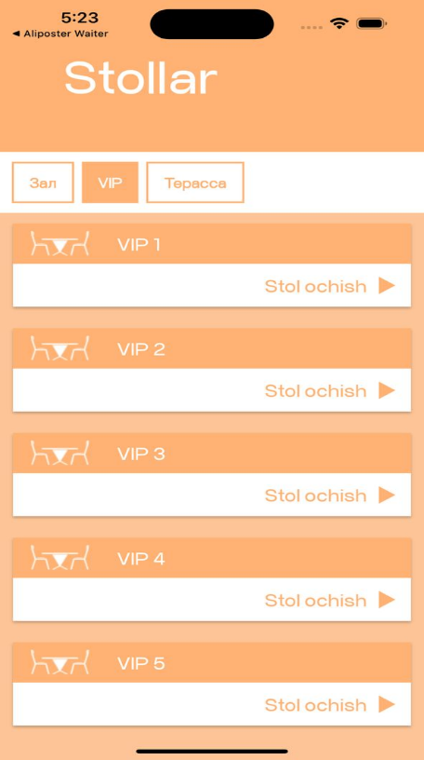

Рисунок 5. Бронирование столика
Основная идея программы заключается в том, что чеки выдаются на отдельном принтере для каждого покупателя (рис. 6).

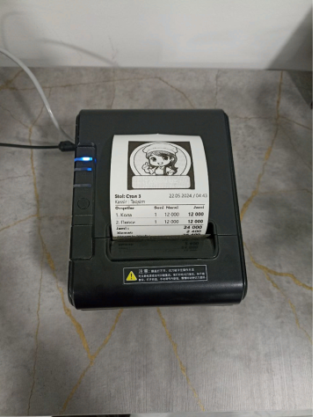
Рисунок 3.6.Раздельный чек.

Через мобильное приложение клиенты могут оставлять комментарии об услугах кухни, тем самым создавая здоровую конкурентную среду (рис. 7).
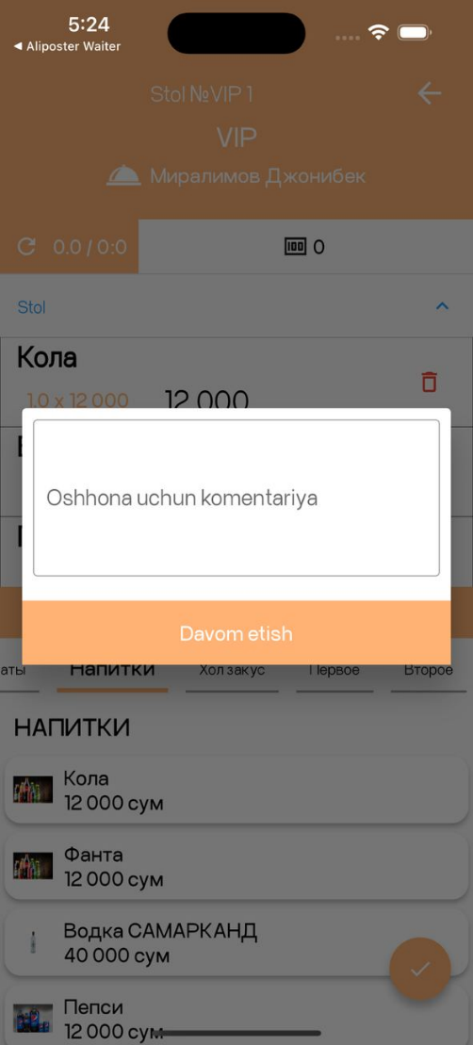

Рисунок 7. Поле для комментариев

